Конспект занятия по ознакомлению с окружающим миром по теме: « Насекомые» в подготовительной группе.
Цель: Расширение и уточнение знаний детей о насекомых.
Задачи:- Уточнить знания детей о насекомых ( внешний вид, поведение в природе).
- Развивать диалогическую монологическую речь детей.
- Воспитывать бережное отношение к насекомым.
Материал к занятию: картинки с изображением насекомых.
Ход занятия
Ребята, давайте с вами поиграем в игру «Угадай».
- Отгадайте загадки. (На доску выставляются картинки-отгадки).
-С ветки на тропинку, с тропинки на травинку.
Прыгает пружинка , зелененькая спинка ? ( Кузнечик)
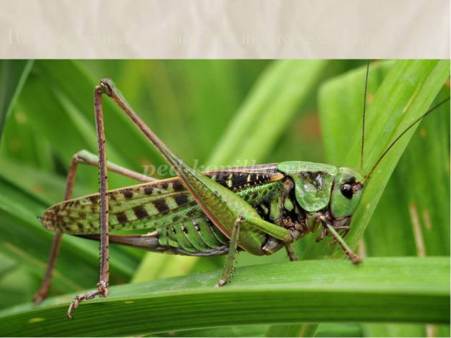
-У этого Ивашки красная рубашка.
На спине сорочки- черненькие точки? (Божья коровка)
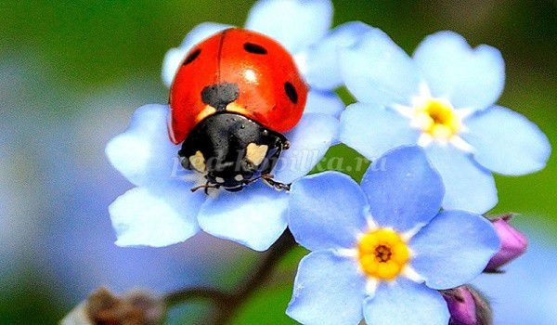
- Голубой аэропланчик
Сел на желтый одуванчик? (Стрекоза)
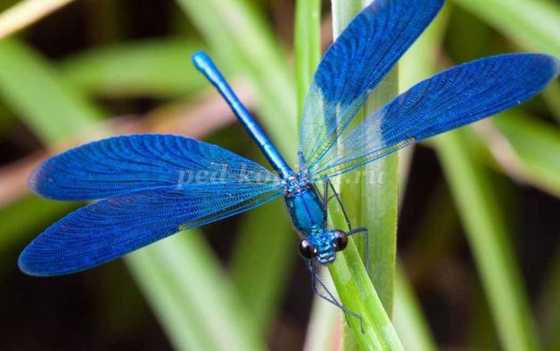
-Над цветком порхает, пляшет,
Веерком узорным машет. (Бабочка)
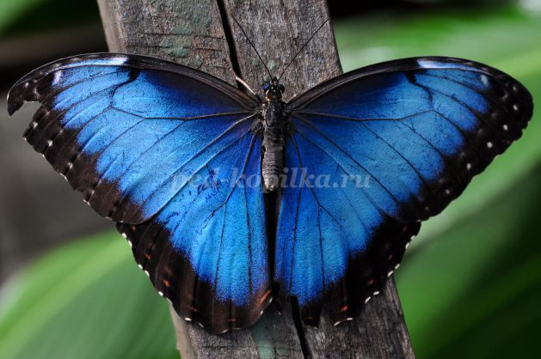
- Черен, да не ворон,
рогат, да не бык,
шесть ног, да все без копыт? (Жук)
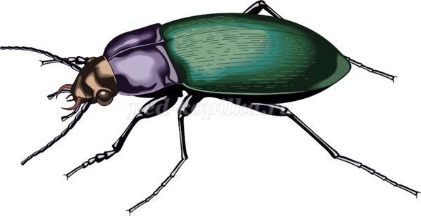
- Над столом жужжит, летает, очень всем надоедает? (Муха)
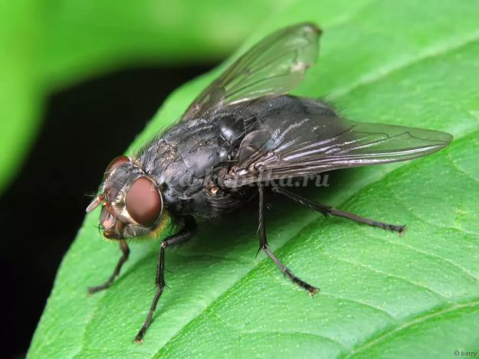
- В лесу у пня суетня, беготня, народ рабочий целый день хлопочет ? (Муравей)
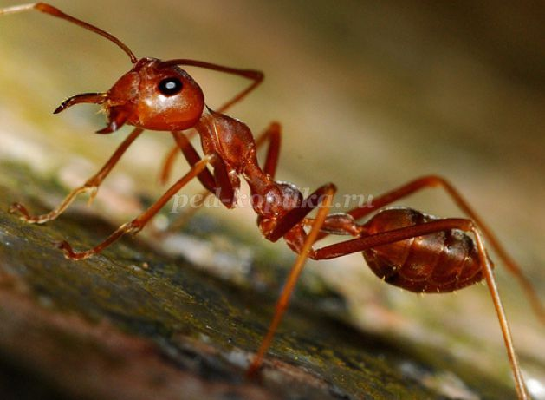
- Жу- жу-жу! Над цветами я жужжу! Потружусь я над цветком- Вас порадую медком? (Пчела)
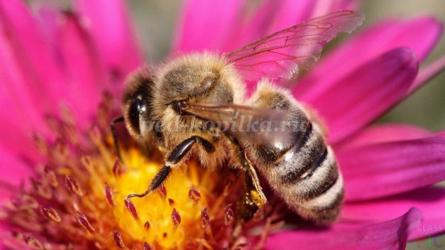
Как можно назвать всех одним словом?
Правильно,насекомые.
Насекомые – самый многочисленный и многообразный класс животного мира. На суше они живут на всех материках, за исключением Арктики и Антарктики. Одно из характерных отличий всех насекомых- три пары ног (их еще называют шестиногими), поэтому пауки, например не принадлежат к классу насекомых.
- В какое время года, мы можем их увидеть в природе? ( Весной, летом, осенью).
- Зачем нужны насекомые ? (Они опыляют растения и являются кормом для птиц, животных)
- Ребята, апокажите части тела насекомых.
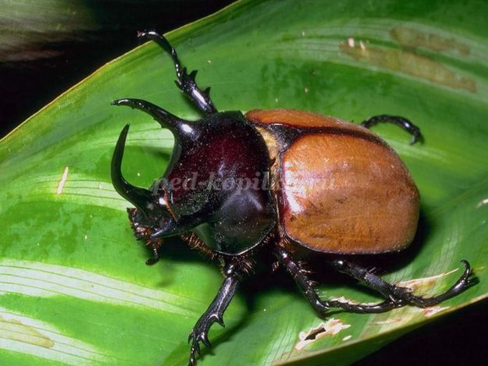
(Головка, усики, хоботок, глаза, брюшко, крылышки, лапки)
- Расскажите о том, какую пользу приносят насекомые.
- Людям : пчелы дают мед, воск.
- Лесу: муравьи, божьи коровки уничтожают вредных насекомых.
- Птицам и животным : насекомые служат кормом.
- Расскажите о том, какой вред наносят насекомые.
- Людям : мухи, тараканы, комары больно кусают, разносят опасные болезни.
- Лесу: жуки – короеды повреждают кору деревьев, гусеницы объедают листья растений.
- Животным и птицам : комары, слепни, блохи больно кусают.
- А теперь поиграем в игру «Назови ласково»
Комар- комарик.
Стрекоза-…
Таракан-…
Жук-…
Пчела-…
Муха-…
Объясняю детям понятие «хищные насекомые» (стрекоза, муравей, божья коровка, кузнечик).
Например: стрекоза питается комарами и мошками, которых хватают, как ласточки, на лету. Крупные стрекозы могут нападать на головастиков и мальков рыб.
- Самые красивые насекомые – бабочки. Они живут везде, где есть растения. Бабочки бывают большие, даже гигантские, размером с птицу, и маленькие с ноготок.
- Жуки – обитают не только на суше. Плавунец – хищный жук, которого можно встретить почти в каждом водоеме. Плавунцы нападают на насекомых которые живут в воде, головастиков и даже мальков мелких рыб. Их личинки тоже хищники. Вцепившись в головастика или рыбку, они постепенно съедают часть тела своей жертвы, которая повсюду таскает за собой прожорливого жучка.
- Мухи и комары питаются только жидкой пищей. Личинки комаров живут в воде, а взрослые комары – в воздухе. Комар – самец совершенно безобиден, он кормится соком растений и сладким нектаром. Кусают нас только самки. Чтобы отложить яйца, они должны напиться крови.
- Пчелы – живут большими семьями. Пчелиная семья состоит из одной матки, которая откладывает яйца, и несколько тысяч рабочих пчел. Каждый член семьи выполняет свои обязанности: молодые пчелы чистят улей, строят соты, заботятся о личинках, а затем начинают вылетать из улья в поисках пыльцы и нектара.
- Муравьи также живут семьями в сложных гнездах в земле, под камнями и в наземных муравейниках, которые они сооружают из сухих веток и хвои. В состав семьи входят бескрылые рабочие самки, крылатые самцы и самки – основательницы (царицы), которые откладывают яйца и живут очень долго, до 20 лет. Основной пищей муравьям служат другие насекомые, семена растений.
- Ребята, давайте поиграем в игру « Подскажи словечко».
- У стрекозы не глаза, а глазищи.
- У муравья не ножки, а …
- У таракана не усы, а …
- У бабочки не крыло, а …
- Наше занятие подошло к концу?
- Какие виды насекомых вы запомнили?
- Молодцы, ребята.

